Travail pour le jeudi 9 décembre 2021
Orthographe :
CM1 Dictée Préparée Dictée 3 p 1/2
Je comprends
Le présent de l'indicatif des verbes pouvoir et vouloir
vouloir |  | pouvoir
je veux | nous voulons | je peux | nous pouvons
tu veux | vous voulez | tu peux | vous pouvez
il (elle) on veut | ils (elles) veulent | il (elle) on peut | ils (elles) peuvent
Attention : Apprends par cœur la conjugaison de ces verbes puis récite-la.
L’accord du verbe avec son sujet
Le verbe s'accorde toujours avec son sujet.
On trouve le sujet en posant la question
Qui est-ce qui ? (ou Qu'est-ce qui ?) avant le verbe.

Ex : L'enfant regarde. Qui est-ce qui regarde ? L'enfant.
verbe sujet (il)
Les enfants regardent Qui est-ce qui regarde ? Les enfants.)
verbe sujet (ils)

Les mots invariables :
avec, bien, chez, devant, encore, ici, plus, qui est-ce qui, tous

Exercice 1 : Les verbes au présent de l'indicatif.
Recopie et complète les phrases avec les verbes suivants

crie - dit - a - est - regarde - arrive - continue.

IL y … du brouillard.
IL … midi.
Elle … et appelle au secours.
Je … la personne qui … devant la maison : va-t-elle s'arrêter ? Non, elle … son chemin.
L'ogre respire fortement : « Je sens de la chair fraiche », …-il.
Correction
IL y a du brouillard.
IL est midi.
Elle crie et appelle au secours.
Je regarde la personne qui arrive devant la maison : va-t-elle s'arrêter ? Non, elle continue son chemin.
L'ogre respire fortement : « Je sens de la chair fraiche », dit-il

Exercice 2 : Les mots difficiles.
Recopie et complète le texte avec les mots suivants
commencer - mais - tous - plus fort - ici.
« Mesdames et Messieurs, dit le présentateur, avant de … , nos artistes ont besoin de vos applaudissements. Voyons, … on ne vous entend pas ! Maintenant, bonjour à … .
Vous savez que nous ne sommes pas … pour parler de choses tristes ou trop sérieuses, … pour passer deux heures dans la bonne humeur.
Alors accueillons sans tarder nos artistes ! »
Correction
« Mesdames et Messieurs, dit le présentateur, avant de commencer , nos artistes ont besoin de vos applaudissements. Voyons, plus fort on ne vous entend pas ! Maintenant, bonjour à tous .
Vous savez que nous ne sommes pas ici pour parler de choses tristes ou trop sérieuses, mais pour passer deux heures dans la bonne humeur.
Alors accueillons sans tarder nos artistes ! »

Exercice 3 : Le présent de l'indicatif.
Recopie et écris les verbes entre parenthèses au présent de l'indicatif.
Dans le garage de sa maison de campagne, Théo (réparer) sa bicyclette ; il (souhaiter) avoir fini dans la journée.
Elle (continuer) toute seule à poser des étagères et (utiliser) tous les outils
En partant à 8 heures, les enfants (arriver) à l'heure pour l'exposition.
Correction
Dans le garage de sa maison de campagne, Théo répare sa bicyclette ; il souhaite avoir fini dans la journée.
Elle continue toute seule à poser des étagères et utilise tous les outils
En partant à 8 heures, les enfants arrivent à l'heure pour l'exposition.

Exercice 4 : L'accord du sujet et du verbe.
Souligne le verbe en rouge et son sujet en bleu dans chaque phrase.
Dans la forêt, les sangliers cherchent leur nourriture.
Toutes les planètes du système solaire tournent autour du Soleil.
- Voulez-vous encore du chocolat ?
- Oui, je veux bien.
Correction
Dans la forêt, les sangliers cherchent leur nourriture.
Toutes les planètes du système solaire tournent autour du Soleil.
- Voulez-vous encore du chocolat ?
- Oui, je veux bien.

Grammaire
CM1 Français : grammaire CM1 Fr gram L6 p 3 / 3
Utiliser les pronoms sujets
Exercice 5 : Recopie la phrase après avoir remplacé le sujet en gras par un pronom personnel, comme dans l’exemple.

Ex : Mon frère et ma sœur vont au collège, Ils vont au collège.

a. Mon père et moi allons à la piscine.  b. Léo et toi êtes de vrais champions!  c. Djamila et ses frères ont invité toute la classe à gouter.  d. Jeanne et moi prenons le même autobus. | Correction  a. Nous allons à la piscine.  b. Vous êtes de vrais champions !  C. Ils ont invité toute la classe à gouter.  d. Nous prenons le même autobus.

Trouver des sujets
Exercice 6 :
Construis des phrases avec un sujet en tenant compte des indications données entre parenthèses.
Accorde les verbes.
Aide : Tu peux conjuguer les verbes à des temps différents et ajouter des mots.

a. (nom propre) manger avec ses doigts  b. (pronom personnel) ranger sa chambre  c. (noms propres) arriver en avance  d. (groupe nominal) être mon sport préféré | Correction  À titre d’exemple :  a. Samuel mange les frites avec ses doigts.  b. Nous rangeons notre chambre chaque samedi.  c. Pierre et Paul arrivent toujours en avance.  d. La boxe est mon sport préféré.

Travail à poursuivre avec l’aide d’un adulte
J’écris
Exercice 7 :
Imagine la suite de l'histoire de la page 1 en t'aidant du dessin. Utilise des sujets variés: des groupes nominaux, des pronoms, des noms propres.
Réponse
Avant de commencer l’exercice, faire relire le texte de la page 1. Demander ensuite aux élèves de décrire le dessin et d’expliquer ce qui s’est passé en produisant une ou deux phrases. On pourra leur proposer d’écrire ensuite un dialogue (ce qui permettra d’utiliser des sujets inversés) entre la femme et les déménageurs.
Pour aider les élèves à construire le dialogue, l’enseignant peut demander à trois d’entre eux de jouer la scène. Leurs propositions seront notées au tableau

Exercice 8 :
Écris quelques phrases pour présenter un instrument de musique que tu aimes bien. Tu peux chercher des renseignements sur Internet ou dans un ouvrage documentaire
Réponse
Proposer aux élèves de commencer par décrire l’instrument choisi, puis d’expliquer pourquoi ils l’aiment bien. Pour la description, les élèves pourront s’aider d’une photographie ou d’un dessin.

Mathématique :
Calcule sur le cahier de calcul ou de numération :
5 368 + 913 521 + 22 654 = / 20 520 + 20 881 + 37 999 =
6 725 – 779 = / 5 864 – 3 005 = / 7 626 – 6 097 = / 3 707 – 1 932 = / 8 792 – 5 769 =

Exercice 7 :
Évalue un ordre de grandeur et trouve les résultats avec la calculatrice.
Ex: 1 789 - 495 1 800 – 500 = 1 300
a. 8 025 – 2 867 | d. 3 0 996 – 19 775
b. 7 982 – 3 102 | e. 28 030 – 22 989
c. 7 005 – 599 | f. 10 020 - 5 878

Correction
a.8 025 – 2 867 ➞8 000 – 3 000 ➞5 000 8 025 – 2 867 = 5 158
b.7 982 – 3 102 ➞8 000 – 3 000 ➞5 000 7 982 – 3 102 = 4 880
c.7 005 – 599 ➞7 000 – 600 ➞6 400 7 005 – 599 = 6 406
d.30 996 – 19 775 ➞31 000 – 20 000 ➞11 000 30 996 – 19 775 = 11 221
e.28 030 – 22 989 ➞28 000 – 23 000 ➞5 000 28 030 – 22 989 = 5 041
f.10 020 – 5 878 ➞10 000 – 6 000 ➞4 000 10 020 –5 878 = 4 142

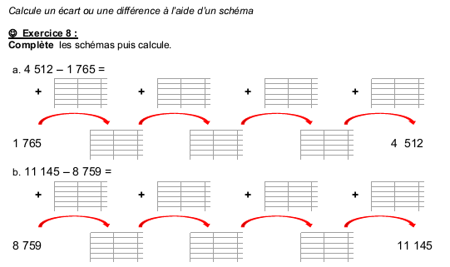
Correction
Ces solutions sont données à titre d’exemples de schémas.
Exercice 9 :  A l’aide d’un schéma, calcule la diminution du nombre de loups entre 1800 et 1900, puis entre 1900 et 2000.  Dates Loup  1800 5000  1900 500  2000 80 | Correction  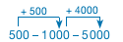  La diminution du nombre de loups entre 1800 et 1900 est de 4 500 loups  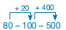  La diminution du nombre de loups entre 1900 et 2000 est de 420 loups

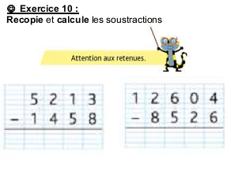 | Correction
Exercice 11 :  Evalue le résultat des soustractions, pose-les et calcule-les.  a. 1 456 - 843 d. 8 002 -7 589  b. 7 256 - 523 e. 14 356 - 12 367  c. 25 631 - 18 456 f. 64 282 – 9 687 | Correction  a.1 456 – 843 = 613➞1 500 - 800 ➞700  1 456 – 843 = 613  b.7 256 – 523 ➞7 000 - 500 ➞6 500  7 256 – 523 = 6 733  c.25 631 – 18 465 ➞25 000 – 18 000 ➞7 000  25 631 – 18 465 = 7 166  d.8 002 – 7 589 ➞8 000 – 7 600 ➞400  8 002 – 7 589 = 413  e.14 356 – 12 367 ➞14 000 – 12 000 ➞2 000  14 356 – 12 367 = 1 989  f.64 282 – 9 687 ➞64 000 – 10 000 ➞54 000  64 282 – 9 687 = 54 595

Rendez-vous au Chemin des Dames ch1 Avant l’offensive L1-L59

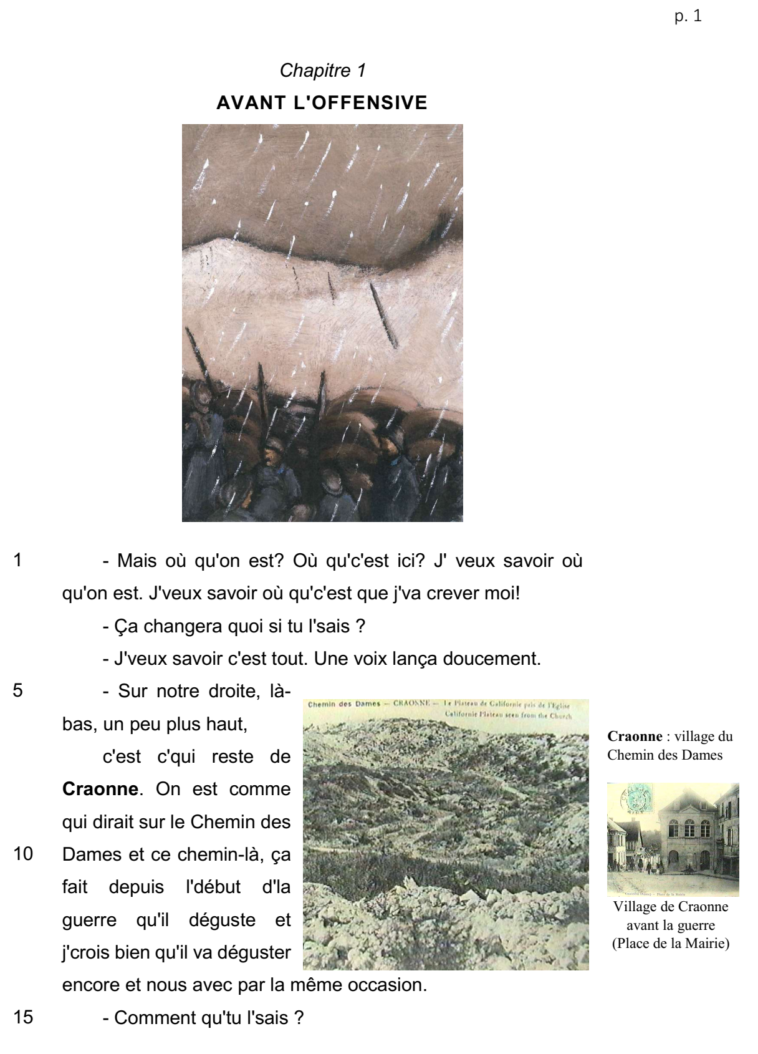
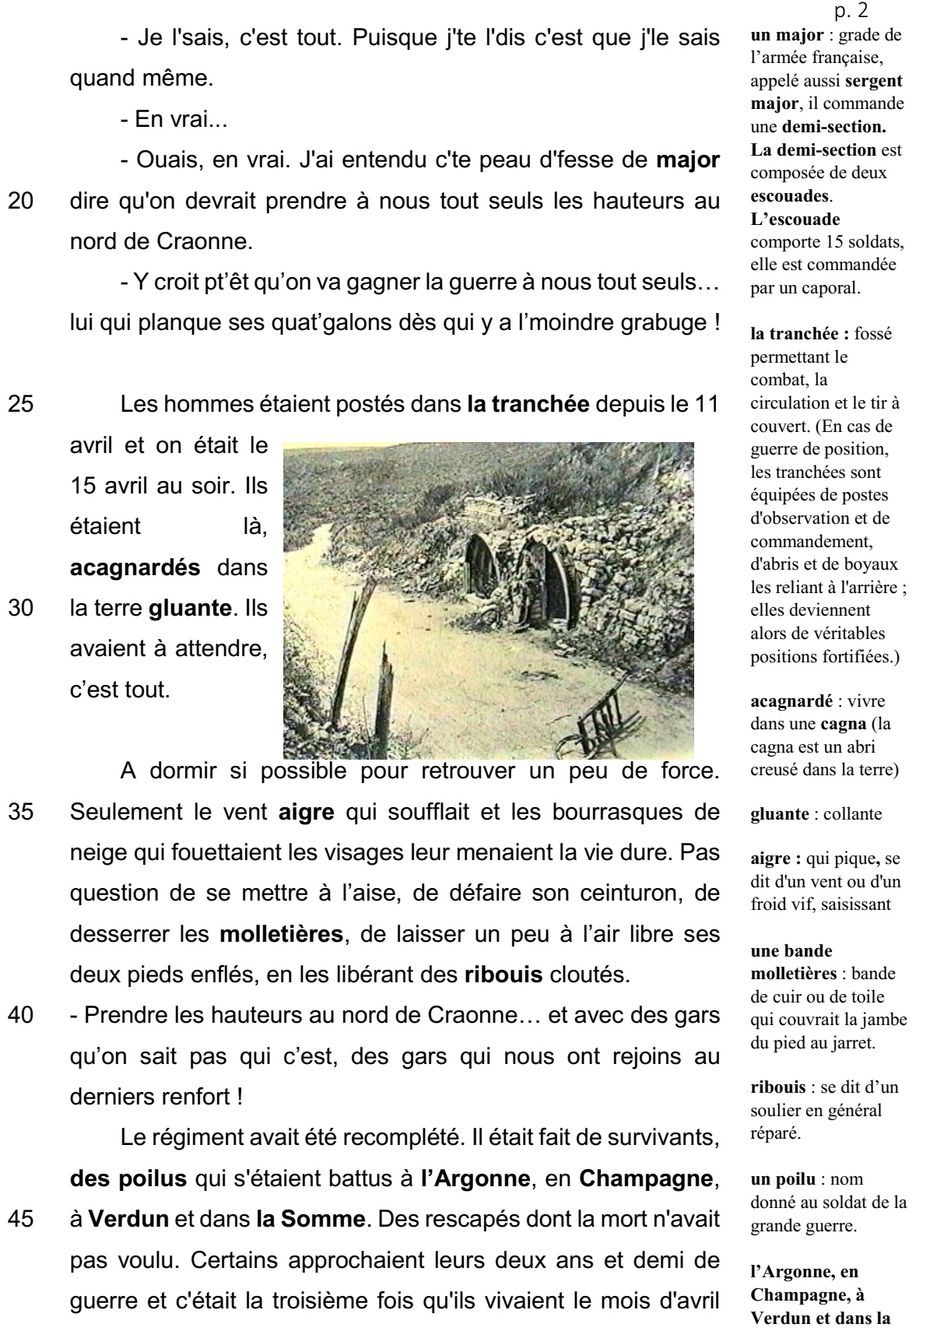

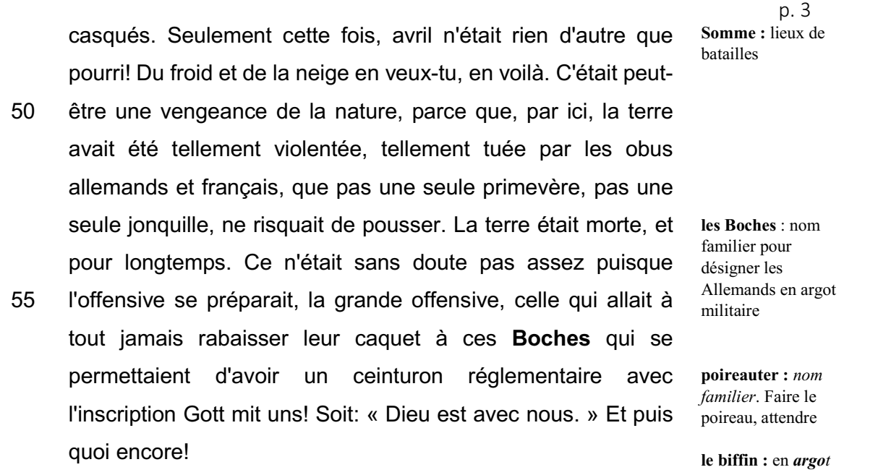

1 / Que reste-t-il sur leur droite, là-bas et un peu plus haut ?

2 / Qui a dit qu’ils devaient prendre « tout seuls les hauteurs au nord de Craonne » ?

3 / Combien le major a-t-il de galons ?

4 / Pourquoi ne peuvent-ils pas se mettre à l’aise ?

5 / Où s’étaient battus les survivants qui ont recomplété le régiment ?

6 / Que devait faire la grande offensive ?

